УПРАВЛЕНИЕ ОБРАЗОВАНИЯ АДМИНИСТРАЦИИ ИРБЕЙСКОГО РАЙОНА

Приказ № 114
от «28» августа 2019 года
Об утверждении муниципальных
предметно-методических комиссий
в рамках проведения школьного этапа
Всероссийской олимпиады школьников.

С целью создания равных условий для участников школьного этапа ВСОШ, в соответствии Порядком проведения школьного и муниципального этапов всероссийской олимпиады школьников, утверждённого приказом Управления образования №139 от 18.08.2014 года.

Приказываю:
- Утвердить положение о предметно-методической комиссии всеросийской олимпиады школьников (далее - ПМК) (приложение №1).
- Утвердить состав ПМК по предметам: астрономия, английский язык, биология, география, искусство, мировая художественная культура (МХК), история, литература, математика, обществознание, основы безопасности жизнедеятельности, право, русский язык, технология, физика, физическая культура, химия, экология, экономика, (приложение №2).
- Председателям ПМК:
  - В срок до 15 сентября 2019 года организовать разработку требований к проведению олимпиады по предмету, на основе методических рекомендаций для школьного и муниципального этапов всероссийской олимпиады школьников, размещённых на методическом сайте олимпиады http://vserosolymp.rudn.ru/mm/mpp/ .
  - В срок до 15 сентября организовать составление олимпиадных заданий по каждому общеобразовательному предмету на основе содержания образовательных программ начального общего, основного общего и среднего общего образования углублённого уровня и соответствующей направленности (тексты заданий, подробные критерии оценивания с указанием общего количества баллов и отдельно за каждый ответ).
  - В срок до 15 сентября сформировать и передать комплекты олимпиадных заданий в управление образования на электронный адрес: olga31364@mail .
  - Назначить ответственной за хранение олимпиадных заданий и дальнейшую передачу их в общеобразовательные организации с 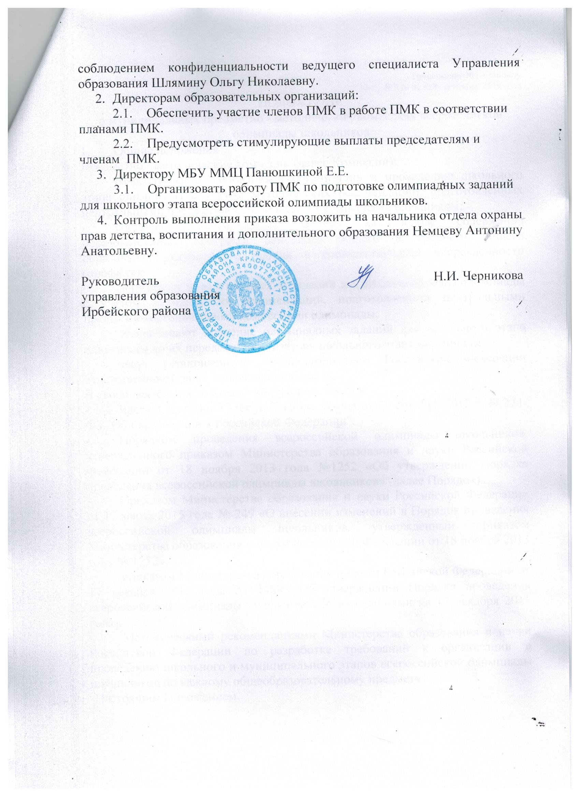

Приложение №1 к приказу
№ 114 от «28» сентября 2019 года
ПОЛОЖЕНИЕ
о муниципальных предметно - методических комиссиях всероссийской олимпиады школьников
1. Общие положения
Предметно - методические комиссии (далее Комиссии):
- разрабатывают требования к организации и проведению школьного этапа олимпиады с учётом методических рекомендаций, подготовленных центральными предметно-методическими комиссиями олимпиады;
- составляют олимпиадные задания на основе содержания образовательных программ основного общего и среднего общего образования углублённого уровня и соответствующей направленности (профиля);
- формируют из них комплекты заданий для школьного этапа олимпиады с учётом методических рекомендаций, подготовленных центральными предметно-методическими комиссиями олимпиады;
- обеспечивают хранение олимпиадных заданий для школьного этапа олимпиады до их передачи организатору школьного этапа олимпиады;
- несут установленную законодательством Российской Федерации ответственность за их конфиденциальность.
В своей деятельности Комиссии руководствуется:
- Частью 3 статьи 77 Федерального закона от 29 декабря 2012 г. N 273-ФЗ "Об образовании в Российской Федерации".
- Порядком проведения всероссийской олимпиады школьников, утвержденного приказом Министерства образования и науки Российской Федерации от 18 ноября 2013 года №1252 «Об утверждении Порядка проведения всероссийской олимпиады школьников» (далее Порядок).
- Приказом Министерства образования и науки Российской Федерации от 17 марта 2015 года № 249 «О внесении изменений в Порядок проведения всероссийской олимпиады школьников, утвержденный приказом Министерства образования и науки Российской Федерации от 18 ноября 2013 года № 1252».
- приказом Министерства образования и науки Российской Федерации от 17 декабря 2015 года № 1488 «Об утверждении Порядка проведения всероссийской олимпиады школьников (с изменениями на 17 декабря 2015 года).
- Методическими рекомендациями Министерства образования и науки Российской Федерации по разработке требований к организации и проведению школьного и муниципального этапов всероссийской олимпиады школьников по каждому общеобразовательному предмету
-Настоящим Положением.
Комиссии создаются на период проведения школьного этапа всероссийской предметной олимпиады школьников, и их состав утверждается ежегодно приказом управления образования администрации Ирбейского района.
2. Задачи Комиссий
2.1. Разрабатывать требования к организации и проведению школьного этапа олимпиады с учётом методических рекомендаций, подготовленных центральными предметно-методическими комиссиями олимпиады.
2.2. Составлять олимпиадные задания на основе содержания образовательных программ начального общего, основного общего и среднего общего образования углублённого уровня и соответствующей направленности (профиля).
2.3. Формировать из них комплекты заданий для школьного этапа олимпиады с учётом методических рекомендаций, подготовленных центральными предметно-методическими комиссиями олимпиады.
2.4. Обеспечить хранение олимпиадных заданий для школьного этапа олимпиады до их передачи организатору школьного этапа олимпиады.
2.5. Нести установленную законодательством Российской Федерации ответственность за конфиденциальность заданий школьного этапа.
3. Обязанности и права Комиссий
3.1. Комиссии обязаны:
- разрабатывать олимпиадные задания школьного этапа всероссийской олимпиады школьников по каждому общеобразовательному предмету на основе содержания образовательных программ начального общего, основного общего и среднего общего для обучающихся с учетом методических рекомендаций центральных предметно - методических комиссий всероссийской олимпиады школьников;
- предоставлять печатный и электронный варианты олимпиадных заданий школьного этапа всероссийской олимпиады школьников председателю предметно - методической комиссии в сроки, установленные в приказе управления образования администрации Ирбейского района
3.2. Комиссии имеют право запрашивать и получать от центрально - методических комиссий информационные материалы, относящиеся к деятельности Комиссий
4. Состав Комиссий
4.1. Состав предметно - методической комиссии утверждается приказом управления образования администрации Ирбейского района.
4.2. Количественный и персональный состав Комиссий определяет председатель предметно - методической комиссии.
4.3. Председатели предметно - методических комиссий формируются из числа руководителей районных методических объединений, учителей ОО.
4.3. Состав Комиссий формируется из учителей общеобразовательных учреждений Ирбейского района.
5. Порядок работы Комиссий
5.1. Порядок работы Комиссий определяется приказом управления образования администрации Ирбейского района;
5.2. Решения Комиссий оформляются протоколами.
6. Делопроизводство Комиссий
6.1. Члены предметно - методических комиссий предоставляют печатный и электронный вариант олимпиадных заданий школьного этапа всероссийской олимпиады школьников председателям Комиссий в сроки, указанные в приказе управления образования администрации Ирбейского района.

Приложение №2 к приказу
№ 144 от «28» августа 2019 года

Состав предметно-методических комиссий по разработке заданий школьного этапа всероссийской олимпиады школьников.

Учебный предмет | Ф.И.О. членов жюри
математика | Председатель: Соколовская Т.А. – МОБУ Ирбейская СОШ №1  Члены: Ширкина Т.Г.- МБОУ Изумрудновская ООШ  Селегеева И.Н. – МБОУ Ирбейская СОШ №2  Алексеенко О.А. – МБОУ Тумаковская СОШ  Вернер К.С. – МБОУ Тальская СОШ
Химия | Председатель: Кашлаева Т.И.- МОБУ Ирбейская СОШ № 1  Члены: Зуева Е.В. – МБОУ Ирбейская СОШ № 2
Биология | Председатель: Киселева С.И..- МОБУ Ирбейская СОШ № 1  Члены: Кононенко Н.Н. - МБОУ В-Уринская СОШ
Экология | Председатель: Богдан Е.И.- МОБУ Елисеевская ООШ
Английский язык | Председатель: Анохина А.А - МБОУ Ирбейская СОШ №1  Члены: Семченко М.И – МБОУ Ирбейская СОШ №1  Москалева Г.В – МБОУ Ирбейская СОШ №2  Чикулаева О.А – МБОУ Ирбейская СОШ №1
Немецкий язык | Председатель: Никитенко Н.В. – МБОУ Тальская СОШ  Члены: Чуринова А.В. – МБОУ Ирбейская СОШ №1
ОБЖ | Председатель: Белоусов С.Н. - МОБУ Ирбейская СОШ № 1  Члены: Внуков А.М. - МОБУ В-Уринская СОШ  Охота С.А. - МОБУ Ирбейская СОШ №2
История | Председатель: Морозова Л.Н..- МБОУ Ирбейская СОШ № 1  Члены: Кузнецова В.А.. – МБОУ Ирбейская СОШ №1  Курочка В.А. - МБОУ Изумрудновская ООШ  Оберман В.Я. – МБОУ Степановская СОШ
Обществознание | Председатель: Полякова О.В. – МБОУ Ирбейская СОШ №1;  Члены: Качко О.И. – МОБУ Ясть-Ярульская СОШ  Гаврилькова Л.Н.- МБОУ Тумаковская СОШ  Кузнецова О.А. – МБОУ Ирбейская СОШ №1
Право | Председатель: Кузнецова О.А. - МОБУ Ирбейская СОШ № 1  Члены: Курочка В.А. - МБОУ Изумрудновская ООШ
Экономика | Председатель: Петрунников А.А. – МБОУ Ирбейская СОШ  Члены: Радченко Н.Н. – Управление образования
Русский язык | Председатель: Гогельганс Т.Ю. – МБОУ Николаевская СОШ  Члены: Можарова А.А. - МОБУ Ирбейская СОШ № 1  Яковлева С.А. – МБОУ Александровская СОШ филиал Альгинская ООШ  Богданова Т.А. - МБОУ Степановская СОШ  Ласкаржевская Л.А.- МБОУ Маловская ООШ  Жаркова Т.Б. – МБОУ Изумрудновская ООШ
Литература | Председатель: Антонова О.В.. – МБОУ Елисеевская ООШ  Члены: Щербинина В.М. - МБОУ Ирбейская СОШ № 2  Косьянова О.А. – МБОУ Усть-Ярульская СОШ  Яшнова Т.В. – МБОУ Александровская СОШ
Технология  (девочки) | Председатель: Демченко Е.Н. - МБОУ Ирбейская СОШ № 2  Члены: Свахина О.П. - МБОУ Ирбейская СОШ № 1  Гребнева Т.А. – МБОУ Тумаковская СОШ
Технология  (мальчики) | Председатель: Черкасов С.Н. - МБОУ Ирбейская СОШ № 1  Члены: Клименков И.М. - МБОУ Изумрудновская ООШ  Будилин Ф.Н. - МБОУ Мельничная ООШ
Физика | Председатель: Ивкина Р.В. –МОБУ Степановская СОШ  Члены: Славщик О.В. - МБОУ Тальская СОШ  Мацкевич Г.М. - МБОУ Александровская СОШ
Астрономия | Председатель: Ивкина Р.В. –МБОУ Степановская СОШ  Члены: Славщик О.В. - МБОУ Тальская СОШ  Мацкевич Г.М. - МБОУ Александровская СОШ
Физическая культура | Председатель: Яковлев Д.В. – МБОУ Ирбейская СОШ №2  Члены: Кривовяз А.Ю. – МБОУ Ирбейская СОШЩ №2  Халецкий Е.М. - МБОУ Ирбейская СОШ № 1  Кобзина Н.В. – МБОУ Усть-Ярульская СОШ  Батуркин А.И. – МБОУ Александровская СОШ  Лобанов Д.Ю.- МБОУ Ирбейская СОШ №1
География | Председатель: Калиниченко И.А. - МОБУ Изумрудновская ООШ  Члены: Прудникова В.В. - МОБУ Ирбейская СОШ № 2  Фаренкова С.В. - МОБУ Ирбейская СОШ № 1  Пекки Л.Л. - МОБУ Усть-Ярульская СОШ
МХК | Председатель: Климова М.Н.-МОБУ Усть-Ярульская СОШ  Члены: Семенец Е.А. – МОБУ Усть-Ярульская СОШ  Арзаев Ю.Г. – МБОУ Ирбейская СОШ №2
Начальная школа | Русский язык  Председатель – Лалетина Т.Н..- МОБУ У-Ярульская СОШ  Члены: Ведерникова Л.П. – МБОУ Маловская ООШ  Бойко Н.А. – МБОУ Ирбейская СОШ №1  Математика  Председатель: Горбаткина Н.А. – МБОУ Александровская СОШ  Члены: Халецкая М.Н. – МБОУ Ирбейская СОШ №1  Андреева Н.Н. – МБОУ Благовещенская СОШ  Окружающий мир  Председатель: Струкова Л.В. – МБОУ Ирбейская СОШ №1  Члены: Ивановская Е.А. – МБОУ Тумаковская СОШ  Портовская О.В.- МБОУ Верхнеуринская СОШ

